3.1.4 Taking a taxi乘出租车
同学，你好！
出租车是世界各国城市的主要交通工具之一，是一个城市交通体系中的重要组成部分。
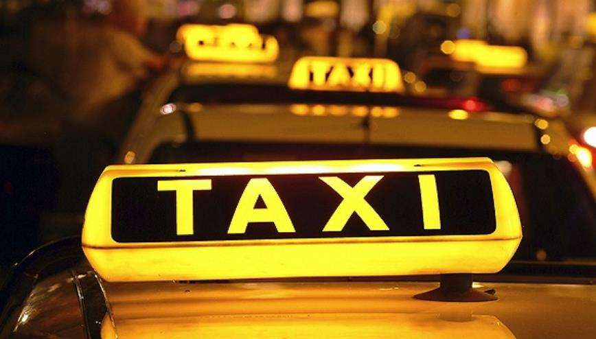
出门在外，乘坐出租车出行方便快捷，如果赶时间，或者行李很多，搭乘出租车都是个不错的选择。我们来看一段视频，看看这位游客在国外打出租车的经历。
（插入视频：3.1.4-1乘出租车 车男子初到国外打车，上车后就一直盯着计价器，为何越看越沉重 高清(480P) ）
视频中，由于游客与出租车司机交流不畅，打车经历很不愉快。所以，在国外打车与司机有效交流，至关重要。除此之外，在国外打车时，还需要注意哪些事项呢？
通常在亚洲、北美和非洲的大部分国家，很容易拦到出租车。

但在欧洲，出租车通常集中在交通枢纽、商业中心、旅游景点等地方。
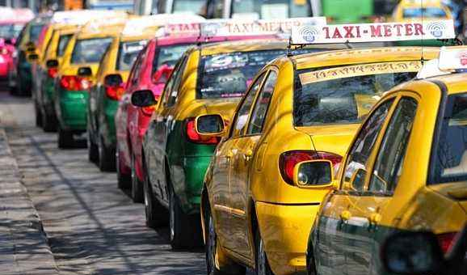
在西欧，大部分出租车需要提前预订。
在英国，马路边招不到出租车。叫出租车有专门的免费电话，需要事先打电话叫车。

除了使用专门电话叫车外，在国外打车还可以使用手机应用程序
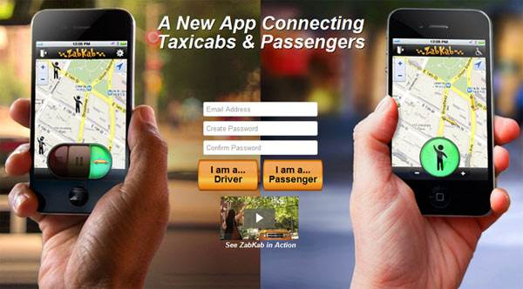
或者在出租车公司的网站在线预约

也可以前往其代理处进行预约，这样不仅有各种价位和型号的出租车可供选择，还可能会享受到特别优惠或折扣。此外，在国外机场、火车站等公共场合的问讯处可以查询当地出租车公司的电话；还可以通过入住旅馆的前台或游客服务中心的工作人员帮忙预约。
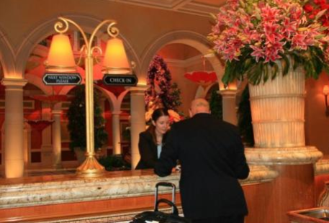
一般，打出租车是按自动计价表上显示的价钱（格）付款给司机，并付一定的小费。
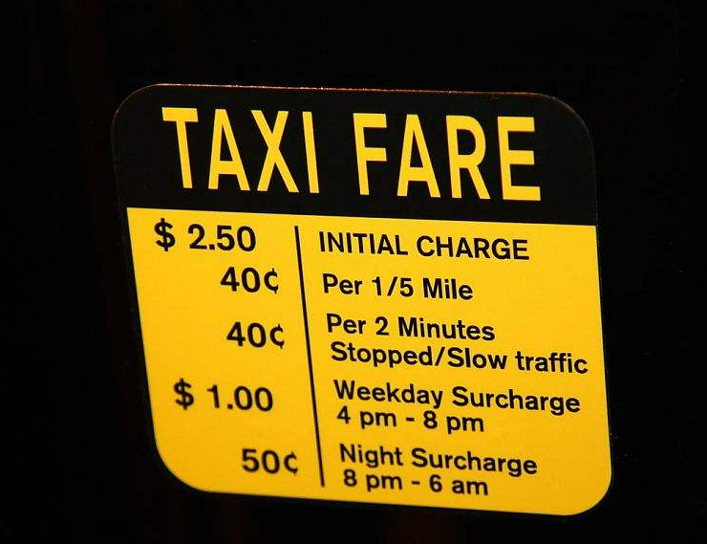
但是，在埃及，打车不打表，在上出租车之前要先和司机说明你要去那里，需要多少车费，并且最好写在纸上，以免司机中途变卦。
了解了在国外打车时的相关知识后，接下来，让我们跟随Peter的脚步，一起看一看他在国外乘坐出租车的经历。
（插入学生情景剧（28乘出租车 外教+男生视频））
看完视频，我们来学习在国外乘出租车时，常用的语言表达。
1）首先来学习“出租车”的英语表达：
“出租车”可以用“taxi”来表达，take a taxi是“打出租车”的意思。
美国东部人和某些英格兰人常用“cab”指“出租车”。
- 视频中，出租车司机问Peter：
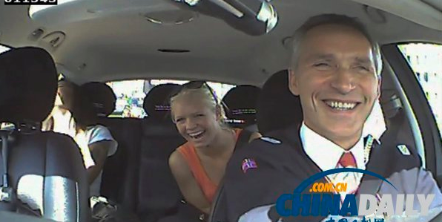
Where to?
“Where to?”表示“Where do you want to go?”或者“Where are you going?”，常用于口语，意思是“您要去哪里？”。
3）关于去哪里的问题，Peter回答：
Downtown please.（市中心。）
句中downtown/'daʊntaʊn/ 是n. “市中心区”的意思。
4）因为“市中心区”的范围很大，所以，出租车司机紧接着问道：
Anywhere in particular?（您具体到什么地方？）
句中“in particular”为副词短语，是“尤其，特別”的意思。
5）Peter要到时代广场，向出租车司机说道：
I’d like to get to Times Square.（我想去时代广场。）
句中Times Square是指“时代广场”。时代广场又称“世界的十字路口”，位于美国纽约市曼哈顿区西42街与百老汇大道交会处。

这里是纽约剧院最密集的区域，是繁盛的娱乐及购物中心。
所以，当出租车司机问？“您要去哪里”，在回答时，可以直接具体到目的
地，例如：
Take me to the airport.（送我去机场。）
I need to go to the long-distance bus terminal.（我需要去长途汽车站。）
句中terminal/'tɜ:mɪn(ə)l/ 是n.“起点站，终点站”的意思。
bus terminal 可以表示“公车总站，巴士站，长途汽车站”的意思。
如果地址不会用英语表达，可以事先把具体地址记在纸上，对出租车司机说：Please take me to this address.（请载我到这个地址。）
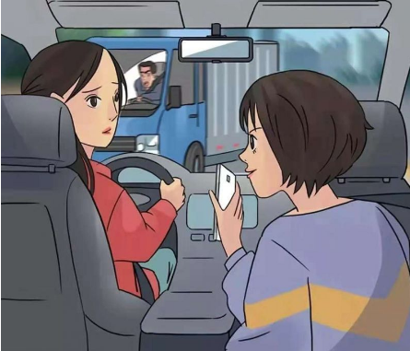
如果没有具体的目的地，只是想四处逛逛，游览这个城市，可以说：
I want to tour the city.（我想游览这个城市。）
I want to go around the city by taxi.（我想乘出租车在城市里四处逛逛。）
如果游览过程中，看到想要下车去近距离感受异域风情的地方，可以说：
Let me off here, OK?（可以让我在这里下车吗？）
I’ll get off here．（我要在这里下车。）
Please drop me off at the next intersection.（请在前方路口下车。）
句中intersection/ɪntə'sekʃ(ə)n/是n. “道路交叉口，十字路口”的意思。
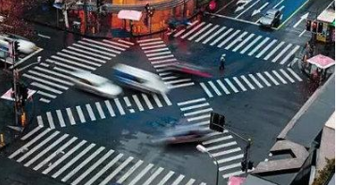

6）在行车过程中，出租车司机问Peter：
The traffic is terrible.Are you in a hurry?
句中terrible/ˈterəbl/是a. 表示“可怕的；很糟的”。
短语in a hurry 表示“匆忙”的意思。
整句话的意思是：交通很糟糕。您很着急吗？
如果你不着急，可以说：
There is no need to hurry.（不必着急。）
There is no need to do sth..”表示“没必要做某事”。
如果你着急，可以说：
Please make it quick.（开快点。）
I am late; please hurry.（我要迟到了，请快开。）
如果着急，不等出租车司机问，你也可以主动向出租车司机进行询问：
Do you think you can get me to the airport before 8: 00?（您看您能在八点之前送我去机场吗？）
Can I get there by eight?（我能八点到那里吗？）
- Peter觉得车内有点闷，向出租车司机说：
It’s a little bit stuffy in here.
句中a little bit是“有点，有几分”的意思。
stuffy /'stʌfɪ/ 是a. 表示“闷热的；不通风的”。
整句话的意思是：这里面有点闷。
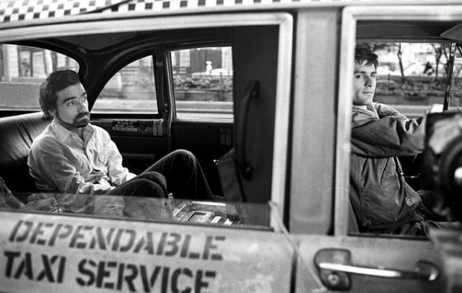
同类表达还有：
It’s too cold in here.（这里面太冷了。）
It’s too hot in here．（这里面太热了。）
8）Peter 想摇下车窗，向出租车司机问道：
Do you mind if I roll down the window?（您介意我把车窗摇下来吗？）
句中短语roll down是“摇下”的意思。
roll down the window是指“摇下车窗”。
“Do you mind if … ?”表示请求允许或者征求对方意见，意为“您介不介意......？”例如：
Do you mind if I roll up the window?你介意我把车窗摇上吗？
除此之外，表达请求还可以用下面类似的句子：
Could you turn the heat up?（您可以把暖气开大一点吗? ）
Could you turn off the air-conditioning?（您可以把空调关掉吗？）
9）关于Peter摇下车窗的请求，出租车司机回答：Not at all.（一点也不。）
在回答“Do you mind if…”这个问句时，如果表示不介意，可以说：No./No, I don’t mind./ No, not at all./ No, go ahead.；如果表示介意，可以说： Yes./Yes, I mind /Yes, please don’t.
10）出租车司机回答Pete买票是否困难时，说道：
You can buy one from a ticket booth or you can go to a ticket machine and buy one.
句中a ticket booth是“售票亭”的意思。
a ticket machine是“售票机”的意思。
整句话的意思是：您可以在售票亭买票，也可以去售票机上买票。
好了，在国外乘出租车时的常用语，就讲到这里了。
学完这些英语表达和在国外打出租车的相关知识，在国外打出租车时，希望能帮助你应对自如！
本次课就到这里了，see you!

